STAJ SÜRECİ

- Öğrenci staj yapacağı Firmayı belirler,
- www.isikun.edu.tr adresinden 3 adet ‘ Zorunlu Staj Formu’ çıktısı alınarak kendi bilgileri doldurulur, formların her birine resim yapıştırılır, öncelikle formu öğrenci imzalar sonrasında staj yapılacak firmadan öğrenci tarafından imza – kaşe alınır,

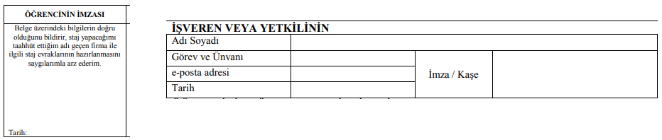

- Staj yapılacak firmadan imza ve kaşe alınan ‘ Zorunlu Staj Formu’ Sırasıyla önce öğrencinin bulunduğu bölüm, sonrasında Fakültesinden ( Dekanlık ) imza alınır.

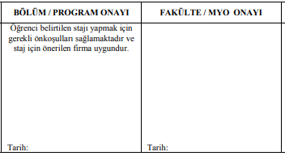
- ‘ Zorunlu Staj Formu’nda yer alan Staj başlangıç ve bitiş tarihleri staj yapılan süreye göre ( 20 – 40 gün ) doğru yazılmalıdır.

*** Cumartesi ve Pazar günleri çalışılıyorsa staj formuna çalışıldığına dair Staja çıkılan günler bölümüne bilgi eklenip aynı zamanda işverenden Cumartesi veya Pazar Günleri çalışıldığına dair imzalı ve kaşeli yazı alınması gerekmektedir.
Haftanın belirli günlerinde çalışılıyorsa zorunlu staj formunun staja çıkılan günler kısmına haftada kaç gün ve hangi günler çalışıldığı belirtilmelidir.
Genel tatillerde (Ulusal Bayram, Dini Bayram, Yılbaşı ) çalışılıp çalışılmadığı belirtilmelidir.
Staj başlangıç – bitiş tarihleri için çalışılmayan günler hesaba katılmayarak staj süresine göre staj bitiş tarihi hesaplanıp yazılmalıdır.

- www.isikun.edu.tr adresinden ‘ Staj İşveren Bilgi Formu’ çıktısı alınır ve staj yapılacak olan firmaya doldurtulup imza - kaşe alınır,

*** öğrenci staj yaptığı firmadan ücret alıyorsa, şirketin banka IBAN bilgileri, banka şubesi, çalıştırdığı personel sayısı bilgilerini formda belirtmelidir.

- SGK açısından anne babadan faydalanma durumunu belirten beyan ve taahhütname formu eklenir.

- Kimlik fotokopisi eklenir.

- Tüm başvuru formları ve imzaları tamamlanan evraklar staj koordinatörlüğüne staja başlama süresinden en az 15 gün önce öğreci tarafından Staj Koordinatörlüğüne teslim etmeleri zorunludur. Zamanında teslim edilmeyen formlar işleme alınmayacaktır.

- Mevcutta stajı devam eden öğrenciler stajlarını uzatmak istediklerinde Öğrenci Fakültesinden onay almalıdır. Onaylandığı takdirde Öğrencinin bölüm hocasından Staj koordinatörlüğü’ne onay maili göndermesi talep edilerek staj bitiş tarihi güncellenmelidir.

- Staj evrakları öğrenci tarafından alınmadığı takdirde herhangi bir yakını veya arkadaşı tarafından teslim alınabilir. Ancak teslim alan kişinin adı ve soyadı staj koordinatörlüğü tarafından kayıt edilmelidir.

